没有走弯路，就不会发现新的路——医教网助考神器
学员代码：lisa978

伴随着“十二.五”的到来，执业药师考试考试大潮也在汹涌波涛的骇浪中，紧张而又有序的进行着。
今年考试有幸加入了医学教育网培训中心，虽然只有短短几个月，但从中受益匪浅。所以我非常乐意把自己的经验写出来，与那些想考执业药师的朋友分享，也希望更多有经验的朋友参与进来，共同交流，互相学习，使我自己也获得更大的进步。
我先说说自己考前准备复习和自己的一些心得。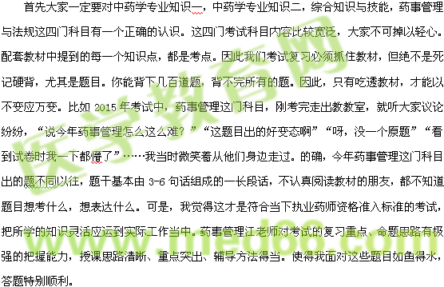
再说说中药综合，以前也考了三年，但都没有通过。中药综合也是自己的软肋，每次都好怕中药综合，知识体系太庞杂了。今年，我给自己立下一个明确的目标，必须顺利通过执业药师考试。非常幸运，遇到了闫敬之老师，他讲课经验丰富，语言通俗幽默，让枯燥的知识瞬间变得生动，简单，尤其是闫老师自创的“闫氏记忆法”太厉害了，大大提高了我的学习热情，加强知识点记忆。譬如，在以往考试中，要是出现经络流注题目，我直接绕道而走，这个点对我太难了。但是，闫老师给我们这样讲“肥肠未批，心尝光身包脚单干”简单的十二个字，一下子牢牢地刻在心里了。“它”便成了我对付此类问题的尚方宝剑，屡试不爽，太开心了。
医教网上各位老师的授课特色，亮点，我在这就不一一赘述了。虽然现在成绩还没有公布，但我觉得通过考试没有任何悬念。再者，心态也很重要，良好的心态成功的一半。还有我觉得执业药师考试考点多，复习时间紧，一定要给自己制定一套行之有效的复习方案，并严格按计划执行。
最后，我真的特别感谢医教网给我提供的平台，谢谢各位老师谆谆教诲，谢谢全体工作人员第一时间给我们提供报名时间，打印准考证，公布成绩等各种信息，老师们，你们辛苦了。
有了医教网，自己再也不用在黑暗中摸索了，以前走过太多弯路。医教网使我找到了正确的前行之路，这条路将继续陪伴我以后各种考试。
医教网助考神器，伴我行。
【医学教育网学员投稿，转载请注明出处】

